|  |
| --- |
| PHÒNG GD VÀ ĐT QUẬN TÂY HỒĐỀ THI CHỌN LỌC HỌC SINH GIỎI LỚP 9NĂM HỌC 2020-2021. (*Thời gian làm bài 150 phút, không kể thời gian giao bài*)  **Đề số 8** |

1. *(4 điểm)*

Cho biểu thức  với 

* 1. Rút gọn biểu thức *P*.
  2. Tìm các số thực  để biểu thức *P* đạt giá trị nguyên.

1. *(4 điểm)*
2. Tính giá trị của biểu thức , biết 
3. Giải phương trình: 
4. *(4 điểm)*
5. Cho ba số thực , ,  khác 0 thoả mãn .

Chứng minh rằng 

1. Tìm tất cả các cặp số nguyên  thỏa mãn .
2. *(6 điểm)*

Cho điểm  là trung điểm của đoạn thẳng (). Điểm  thay đổi sao cho . Đường phân giác trong của góc cắt  tại .

1. Chứng minh , trong đó  là diện tích tam giác .
2. Chứng minh 
3. Chứng minh rằng: 
4. *(2 điểm)*
5. Cho các só dương , ,  thỏa mãn .

Chứng minh rằng  .

1. Trên bảng có ghi 2020 số: ; ; ; … ; . Mỗi lần thực hiện, cho phép xóa đi hai số ,  bất kỳ trên bảng và thay bằng sô . Hỏi sau 2019 lần thực hiện phép xóa, số còn lại trên bảng là số nào?

🙢**HẾT**🙠

|  |
| --- |
| PHÒNG GD VÀ ĐT QUẬN TÂY HỒĐỀ THI CHỌN LỌC HỌC SINH GIỎI LỚP 9NĂM HỌC 2020-2021. **🕮☞ HƯỚNG DẪN GIẢI CHI TIẾT ☜🕮** |

1. *(4 điểm)*

Cho biểu thức  với 

1. Rút gọn biểu thức *P*.
2. Tìm các số thực  để biểu thức *P* đạt giá trị nguyên.

**Lời giải**

1. Rút gọn biểu thức .

Điều kiện xác định: 

Đặt , 









Thay  vào  ta được: 

1. Tìm các số thực  để biểu thức  đạt giá trị nguyên.



 nguyên nên . Từ đó 

Do  nên 

Từ đó 

Do  nguyên nên 

Với  thì 

Với  thì 

1. *(4 điểm)*
2. Tính giá trị của biểu thức , biết 
3. Giải phương trình: 

**Lời giải**

1) Ta có 

Xét 

Hay 

Vậy 

2) Giải phương trình: 

Điều kiện: 

Với điều kiện trên, phương trình tương đương:









Giải 





Giải 





Vậy tập nghiệm của phương trình là: 

1. *(4 điểm)*

1) Cho ba số thực , ,  khác 0 thoả mãn .

Chứng minh rằng 

2) Tìm tất cả các cặp số nguyên  thỏa mãn .

**Lời giải**

1) Ta có: .

Nhân hai vế của  với số  khác 0 ta được: 

Nhân hai vế của  với số  khác 0 ta được: 

Nhân hai vế của  với số  khác 0 ta được: 

Cộng từng vế ba đẳng thức trên ta được:











2) Tìm tất cả các cặp số nguyên  thỏa mãn .



Trong khoảng  không có số nguyên nào nên 



Do đó, 

Và 



Vậy 

Từ đó 

Nếu  là nghiệm nguyên của phương trình đã cho thì:



Vậy các cặp số nguyên thỏa mãn đề bài là: 

1. *(6 điểm)* Cho điểm  là trung điểm của đoạn thẳng . Điểm  thay đổi sao cho . Đường phân giác trong của góc cắt  tại .
2. Chứng minh , trong đó  là diện tích tam giác .
3. Chứng minh 
4. Chứng minh rằng: 

**Lời giải**

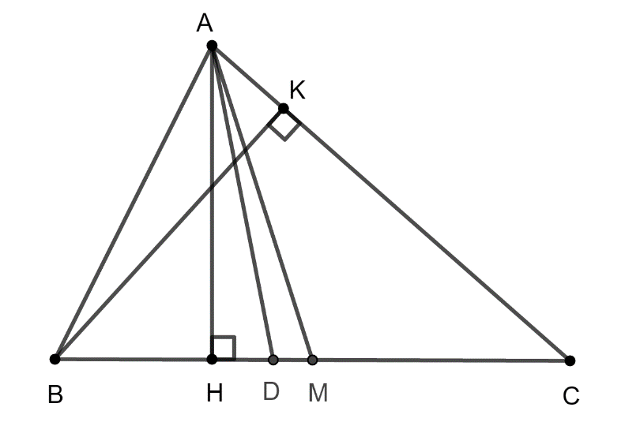

1. Chứng minh , trong đó  là diện tích tam giác 

Kẻ đường cao của 



Trong tam giác vuông , 

Suy ra 

1. Chứng minh 

Kẻ đường cao  của tam giác 







 







 

Lấy + ta được: 





Suy ra 

1. Chứng minh rằng: 

Sử dụng kết quả của câu 1) ta có:







Mà 

Nên 





Áp dụng bất đẳng thức Bunhiacopxki ta có:



Từ đó 

Suy ra 

Dấu bằng xảy ra khi 

1. *(2 điểm)*
2. Cho các só dương , ,  thỏa mãn .

Chứng minh rằng .

1. Trên bảng có ghi 2020 số: ; ; ; … ; . Mỗi lần thực hiện, cho phép xóa đi hai số ,  bất kỳ trên bảng và thay bằng số . Hỏi sau 2019 lần thực hiện phép xóa, số còn lại trên bảng là số nào?

**Lời giải**

1. Cho các só dương , ,  thỏa mãn .

Chứng minh rằng .

Ta có:  

Do đó: 

Nên 



Do vai trò của , ,  như nhau nên không mất tính tổng quát ta có thể giả sử . Mà 

Xét hàm số bậc nhất biến  là:

, với  và 

Ta có 



Từ đó ta có  với mọi , tức là bất đẳng thức  đúng.

Đẳng thức xảy ra khi 

1. Trên bảng có ghi 2020 số: ; ; ; … ; . Mỗi lần thực hiện, cho phép xóa đi hai số ,  bất kỳ trên bảng và thay bằng số . Hỏi sau 2019 lần thực hiện phép xóa, số còn lại trên bảng là số nào?

Giả sử các số trên bảng đang là , , … ,. Ta cho tương ứng bảng này với tích 

Sau mỗi lần biến đổi, tích trên bị mất đi hai thừa số  nhưng lại được thêm vào thừa số 

Do đó, tích trên có giá trị tuyệt đối không thay đổi, chỉ đổi dấu.

Vì tích ban đầu bằng 0 (do có chứa thừa số  nên số cuối cùng  cũng phải có tích bằng 0 nghĩa là tích cuối cùng bằng 

**🙢 HẾT 🙠**

**Share by VnTeach.Com**